PLES: BABY SHARK ali ČOKOLADA
Danes se bomo pri športu razmigali tako, da bomo zaplesali. Na izbiro imate 2 pesmi, in sicer:
- tuja pesem BABY SHARK, ki ima malo lažjo koreografijo;
- slovenska pesem ČOKOLADA, ki je mogoče malo težja in hitrejša.
OTROCI: oblecite se v športno opremo in športne copate. Pripravite si tudi vodo. Glasbo na posnetku dajte na glas, se naučite gibov in uživajte v plesu. Po nekaj ponovitvah se posnemite.
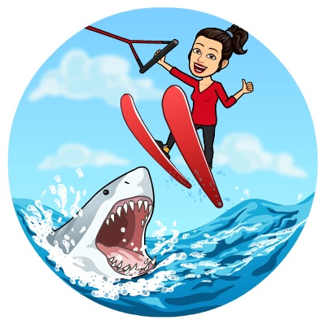
- BABY SHARK - POSTOPEK GIBOV:
Pri tem plesu smo mehki v kolenih in se pozibavamo.
- UDARJAMO S PALCEM IN KAZALCEM
- UDARJAMO Z DLANMI
- UDARJAMO Z ROKAMA
- Z OBEMA ROKAMA NAREDIMO PEST IN Z NJIMA UDARJAMO SAMO Z ZAPESTJEM
- Z OBEMA ROKAMA NAREDIMO PEST IN TAKO UDARJAMO S CELO ROKO
- ROKI DAMO NAD GLAVO IN NAREDIMO TRIKOTNIK
- KROŽIMO Z ROKAMA
- ROKI V ZRAK IN SE OBRIŠEJO PO ČELU
- STRESANJE Z ROKAMA V ZRAKU
- PLOSK NAD GLAVO IN POČEP
POSNETEK: https://www.youtube.com/watch?v=XqZsoesa55w
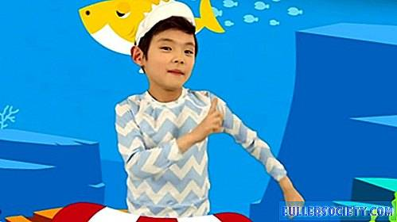

- ČOKOLADA:
Celoten posnetek plesa je lepo prikazan na naslednjem videu:
https://www.youtube.com/watch?v=jAlsCu863DM&t=3s

UŽIVAJTE V PLESU IN ŽELIM VAM LEP DAN!
